Федеральное государственное автономное образовательное учреждение
высшего образования
«Северный (Арктический) федеральный университет имени М.В. Ломоносова»
Интеллектуальный центр - научная библиотека имени Е.И. Овсянкина

Библиотека
Технологического колледжа Императора Петра I

Паспорт книжной выставки
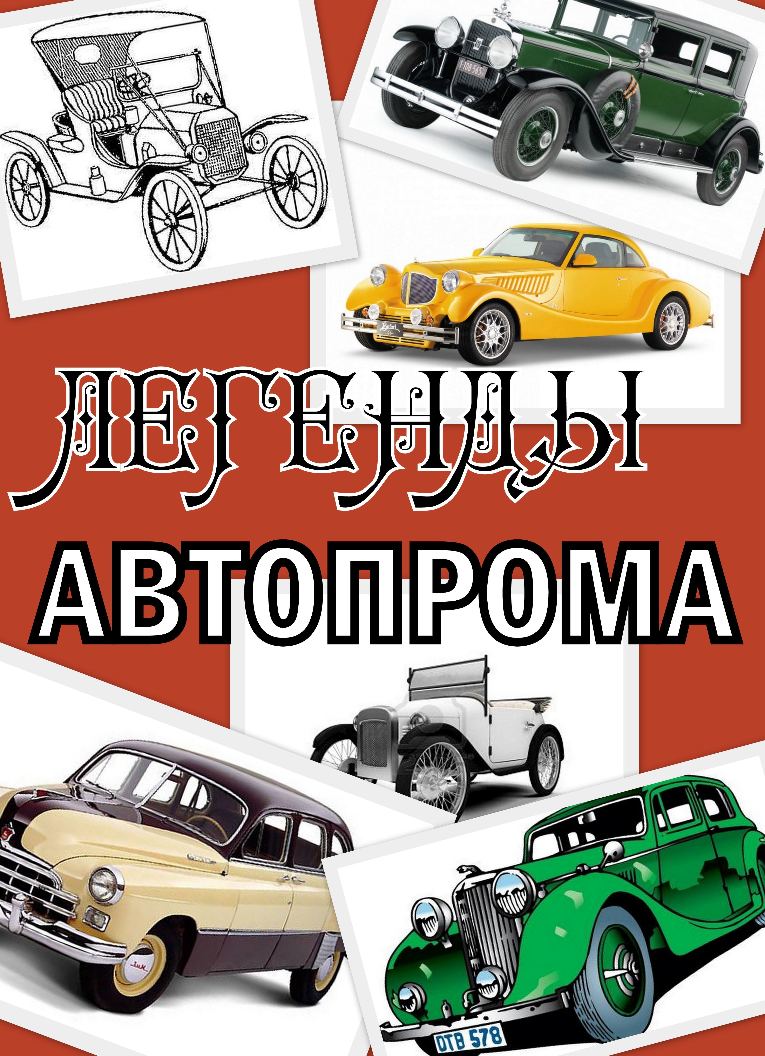

1. Читательское назначение: для обучающихся и преподавателей Технологического колледжа Императора Петра I
2. Целевое назначение: развитие общего кругозора у читателей посредством выставочной работы, знакомство с историей автомобилестроения, ко Дню рождения автомобиля.
3. Сроки экспонирования: январь-февраль 2018 г.
4. Месторасположение: абонемент
5. Заглавие: «Легенды автопрома»
6. Разделы:
1) История автомобилестроения
2) Автомобили-легенды
7. Краткая информация:
- 29 января 1886 в Карлсруэ Карл Бенц запатентовал первый трехколесный автомобиль с бензиновым двигателем.
- В 1896 году компания «Фрезе и Ко» и Е.А. Яковлев представили первый российский автомобиль.
- Первое в мире такси появилось в 1899 году. Оно было предназначено для перевозки пассажиров в Нью-Йорке.
- 1908 - год создания автомобиля века - Ford Model T.

8. Список использованных источников:

Раздел 1.

Журнальные публикации :
- Калугин, А. Вехи автопрома России и зарубежья / А. Калугин // Автоперевозчик. Спецтехника : экономика, право, техника. - 2015. - № 4. - С. 62-63.
Юбилейные даты в области автомобильного транспорта России и зарубежных стран.
- Канунников, С. Вычислительные машины / С. Канунников // За рулем. - 2017. - № 6. - С. 122-125.
Статья посвящена 130-летнему юбилею автомобиля. В статье рассказывается об истории компьютеризации автомобиля.
- Канунников, С. До основания, а затем... / С. Канунников // За рулем. - 2017. - № 11. - С. 114-118.
Статья посвящена истории автомобилестроения в первые годы советской власти.
- Канунников, С. Классика и модернизм / С. Канунников // За рулем. - 2017. - № 3. - С. 128-131.
Статья посвящена истории автомобиля. Первая мировая война и поставки в воюющие армии дали импульс развитию конструкции автомобиля.
- Канунников, С. Колеса Российской империи / С. Канунников // За рулем. - 2017. - № 10. - С. 124-128.
Статья посвящена истории автомобилестроения в России до 1917 года.
- Канунников, С. От понтов до понтонов / С. Канунников // За рулем. - 2017. - № 4. - С. 122-126.
В статье представлена краткая история автомобилестроения в 1930-1940-х годах.
- Канунников, С. Прелюдия для телеги с мотором. Часть 1 / С. Канунников // За рулем. - 2017. - № 1. - С. 125-129.
Статья посвящена 130-летнему юбилею бензинового автомобиля. Представлена краткая история развития автомобиля. Рассказывается о великих изобретателях: Карле Бенце (1844-1929), Готлибе Даймлере (1834-1900).
- Канунников, С. Совпадения не случайны / С. Канунников // За рулем. - 2017. - № 5. - С. 120-123.
В статье представлена краткая история автомобилестроения во второй половине XX века.
- Канунников, С. Электротяга / С. Канунников // За рулем. - 2016. - № 3. - С. 130-133.
В летописи нашего автопрома есть не самая известная, но по-своему интересная страница - машины на электротяге.
- Лазо, Д. Музеи - это не скучно! / Д. Лазо // Автомир. - 2014. - № 18. - С. 64-67.
Автор статьи рассказывает о своем путешествии по Германии и посещении музеев техники в городах Шпайер и Зинсхайм.
- Липатов, В. Паровые автомобили Оланда Брукса / В. Липатов // Техника-молодежи. - 2016. - № 2. - С. 36-38.
Рассказ о паровых автомобилях, составлявших в 20-х годах прошлого века заметную конкуренцию своим бензиновым собратьям и американском финансисте Оланде Бруксе.
- Орлов, Д. Гвардии музей / Д. Орлов // Автомир. - 2008. - № 18. - С. 90.
В статье рассказывается об экспозициях Военно-исторического ордена Красной Звезды музея артиллерии, инженерных войск и войск связи в Санкт-Петербурге.
- Орлов, Д. Дело конструктора / Д. Орлов // GEO = ГЕО. - 2008. - № 6. - С. 118-120.
О конструкторе автомобилей и танков Фердинанде Порше (1875-1951) и его взаимоотношениях с Советским Союзом.
- Пионер автомобилестроения // Грузовое и пассажирское автохозяйство. - 2010. - № 3. - С. 53-54.
Статья посвящена немецкому конструктору и инженеру Готтлибу Даймлеру (1834-1900).
- С этого начинал Порше // Автомир. - 2014. - № 10. - С. 34-35.
Статья посвящена немецкому конструктору автомобилей Фердинанду Порше (1875-1951).
- Эрлихман, В. Двигатель культуры / В. Эрлихман // Gala Биография. - 2011. - № 2. - С. 56-66.
От роскоши к "средству передвижения": из истории автомобилестроения в США, Европе и в России.

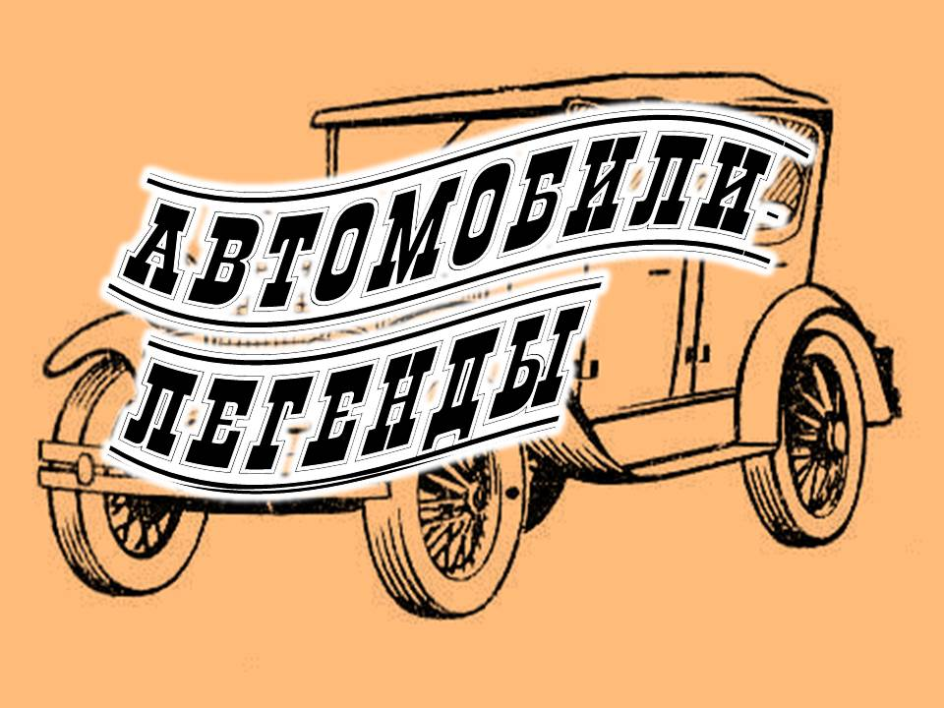
Раздел 2.

Журнальные публикации :
- Васильев, В. Кабриолеты в парадных шинелях / В. Васильев // Техника-молодежи. - 2016. - № 6. - С. 34-42.
В статье представлена история парадных кабриолетов для церемонии проведения военных парадов в нашей стране.
- Васильев, Н. КрАЗы из СССР / Н. Васильев // Моделист-конструктор. - 2016. - № 5. - С. 28-31.
В статье представлены история Кременчугского автозавода и грузовые автомобили КрАЗ.
- Воробьев-Обухов, А. Датское детство Audi / А. Воробьев-Обухов // Вокруг света. - 2007. - № 10. - С. 78-80.
В 1907 году Расмуссен Й.С. (1878-1964), датский инженер, организовал предприятие по производству арматуры для паровых машин.
- Голубовский, Ю. Самый красивый грузовик в СССР / Ю. Голубовский // Спецтехника. - 2011. – № 8/9. - С. 104-107.
В статье рассказывается об истории создания и технических характеристиках грузового автомобиля ЗиС-150.
- Евстратов, И. Автомобиль на конвейере : Ford-T - первый массовый автомобиль / И. Евстратов // Моделист-конструктор. - 2012. - № 6. - С. 37-40.
Ford-T: история создания автомобиля, описание конструкции, технические характеристики.
- Евстратов, И. Легенда советского автопрома : грузовой автомобиль ЗИЛ-130 / И. Евстратов // Моделист-конструктор. - 2012. - № 10. - С. 34-40.
Рассказ о грузовом автомобиле ЗИЛ-130 - легенде советского автопрома: история создания, описание основных элементов конструкций, технические характеристики.
- Евстратов, И. Первый советский лимузин : автомобиль высшего класса ЗИС-101 / И. Евстратов // Моделист-конструктор. - 2012. - № 3. - С. 36-40.
Рассказ об автомобиле ЗИС-101 - первом отечественном правительственном лимузине: история создания, описание основных элементов конструкций, технические характеристики.
- Евстратов, И. Представительский автомобиль ГАЗ-14 "Чайка" / И. Евстратов // Моделист-конструктор. - 2012. - № 4. - С. 26-31.
Рассказ о представительском автомобиле ГАЗ-13 "Чайка": история создания, описание основных элементов конструкций, технические характеристики.
- Евстратов, И. С " Зубром" на капоте : универсальный грузовой автомобиль МАЗ-200 с дизельным двигателем / И. Евстратов // Моделист-конструктор. - 2009. - № 4. - С. 35-40.
Рассказ об универсальном грузовом автомобиле МАЗ-200: технические характеристики и описание конструкции.
- Евстратов, И. Самый массовый : грузовой автомобиль ГАЗ-53А / И. Евстратов // Моделист-конструктор. - 2010. – № 11. - С. 36-40.
Рассказ об автомобиле ГАЗ-53А: история создания, описание конструкции.
- Евстратов, И. Ульяновские внедорожники : автомобили семейства УАЗ-450 - УАЗ-452 / И. Евстратов // Моделист-конструктор. - 2012. - № 12. - С. 30-34.
Рассказ о полноприводных грузопассажирских автомобилях-фургонах высокой проходимости семейства УАЗ-450 - УАЗ-452: история создания, описание основных элементов конструкций, технические характеристики.
- Канунников, С. Ветер в голове / С. Канунников // За рулем. - 2017. - № 7. - С. 126-130.
В статье рассказывается о чехословацком родстере Skoda Felicia.
- Канунников, С. Задом наперед / С. Канунников // За рулем. - 2016. - № 10. - С. 138-140.
Статья о BMW 600 - маленькой машине с дверью в передней стенке автомобиля.
- Канунников, С. Карьерный рост / С. Канунников // За рулем. - 2017. - № 4. - С. 128-131.
Статья о легендарном полноприводном грузовике ЗИЛ-157.
- Канунников, С. Первой молодости / С. Канунников // За рулем. - 2017. - № 9. - С. 124-128.
Статья о шведском седане SAAB 99. Представлена история автомобиля и его технические характеристики.
- Канунников, С. Система ценностей / С. Канунников // За рулем. - 2017. - № 11. - С. 120-124.
В статье рассказывается о последнем в истории АЗЛК заднеприводном автомобиле - Москвиче-2140.
- Канунников, С. Спортивное ориентирование / С. Канунников // За рулем. - 2017. - № 2. - С. 118-121.
Статья о шведском спортивном автомобиле SAAB 96.
- Канунников, С. Три литра английского / С. Канунников // За рулем. - 2016. - № 12. - С. 124-127.
Статья о трехлитровом английском родстере Austin-Healey 3000 MK III.
- Нечаев, П. ЗИЛ - предок КАМАЗов / П. Нечаев // Спецтехника. - 2010. - № 9. - С. 68-73.
В статье рассказывается об истории создания автомобилей ЗИЛ и КАМАЗ.
- Толмачёв, Л. Автомобиль, поставивший мир на колёса / Л. Толмачёв // Наука и жизнь. - 2011. - № 5. - С. 116-119.
Легендарная машина в истории автомобилестроения - знаменитый "Форд-Т", детище не менее знаменитого инженера и предпринимателя Генри Форда (1863-1947).
- Толмачёв, Л. Наша "Победа" / Л. Толмачёв // Наука и жизнь. - 2011. - № 7. - С. 56-59.
В отечественном автомобилестроении ГАЗ-М20 «Победа» занимает особое положение. Это и первая послевоенная модель Горьковского автозавода имени Молотова, и первый отечественный автомобиль серийного производства с несущим кузовом. У появившегося в 1945 году автомобиля не могло быть иного названия, кроме как «Победа».
- Шугуров, Л. Шестьдесят девятый / Л. Шугуров // Моделист-конструктор. - 2015. - № 10. - С. 12-17.
Статья посвящена истории создания и техническим характеристикам грузового автомобиля ГАЗ-69.
- Якубович, Н. Родом из СССР : немного о внедорожнике ВАЗ-2121 / Н. Якубович // Моделист-конструктор. - 2016. - № 2. - С. 22-25.
История появления советского легкового автомобиля повышенной проходимости малого класса ВАЗ-2121 "Нива". Основные данные автомобиля.

8. Количество источников книжной выставки:
  - Журналы – 17 экз.
  - Библиографические записи, содержащие аннотацию – 39.

9. Ответственные:
  - Организация выставки – Тонцева В. О.
  - Подбор литературы – Тонцева В. О.
  - Оформление названия и разделов выставки – Матчина И.Ю., Тонцева В. О.
  - Расстановка журналов и экспонатов – Тонцева В. О.
  - Паспорт выставки – Тонцева В. О.
  - Фото выставки и информация на сайт библиотеки – Матчина И.Ю.

